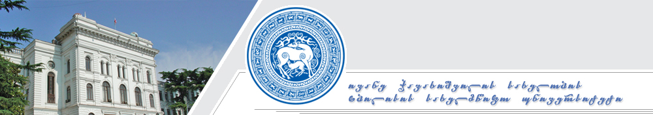

**თსუ–ში ირაკლი კოვაზნაძის და გოგი კონტრიძის წიგნის „თანამედროვე საბანკო საქმე: თეორია და პრაქტიკა“ პრეზენტაცია გაიმართება**

**1 ივლისს, 17:00 საათზე** ივანე ჯავახიშვილის სახელობის თბილისის სახელმწიფო უნივერსიტეტში პროფესორების ირაკლი კოვაზნაძის და გოგი კონტრიძის წიგნის - „თანამედროვე საბანკო საქმე: თეორია და პრაქტიკა“ პრეზენტაცია გაიმართება.

548 გვერდიანი წიგნი განკუთვნილია უმაღლესი სასწავლებლების საბანკო საქმის სპეციალობის ბაკალავრებისათვის, ეკონომიკური პროფილის სხვა მიმართულებების მაგისტრებისათვის, დოქტორანტებისა და პროფესორ-მასწავლებლებისათვის. სახელმძღვანელო ასევე დაეხმარება მეცნიერ-მკვლევრებს, ეკონომისტებსა და პრაქტიკოს ბანკირებს საქმის ცოდნის გაღრმავებაში.

***მისამართი: ი.ჭავჭავაძის №1, თბილისის სახელმწიფო უნივერსიტეტის  I კორპუსი, სააქტო დარბაზის ფოიე***